Link youtube: https://youtu.be/-3X-bpvg2nQ
1. Môi trường thực hành
Mô hình 2 máy (Kali = attacker/scanner, Windows Server 2022 = target), cùng nằm trong 1 mạng VMware, đã kiểm tra kết nối trước khi quét.
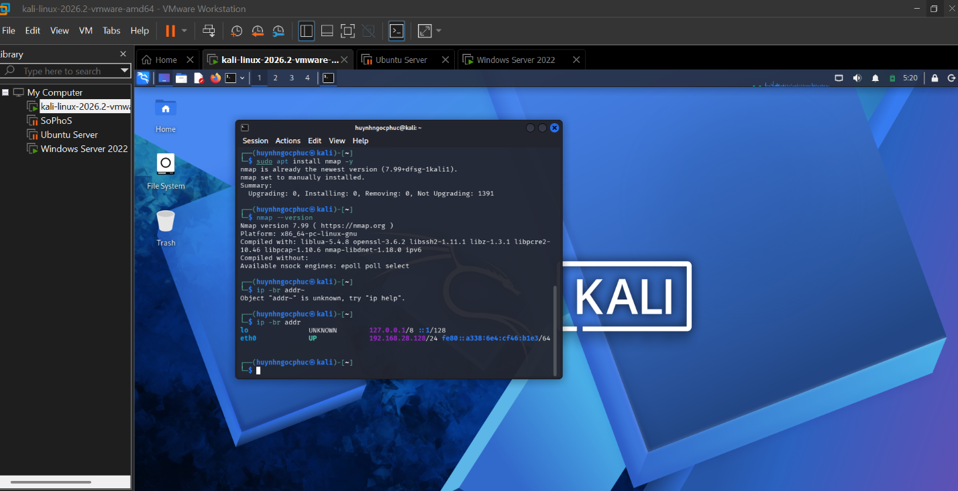
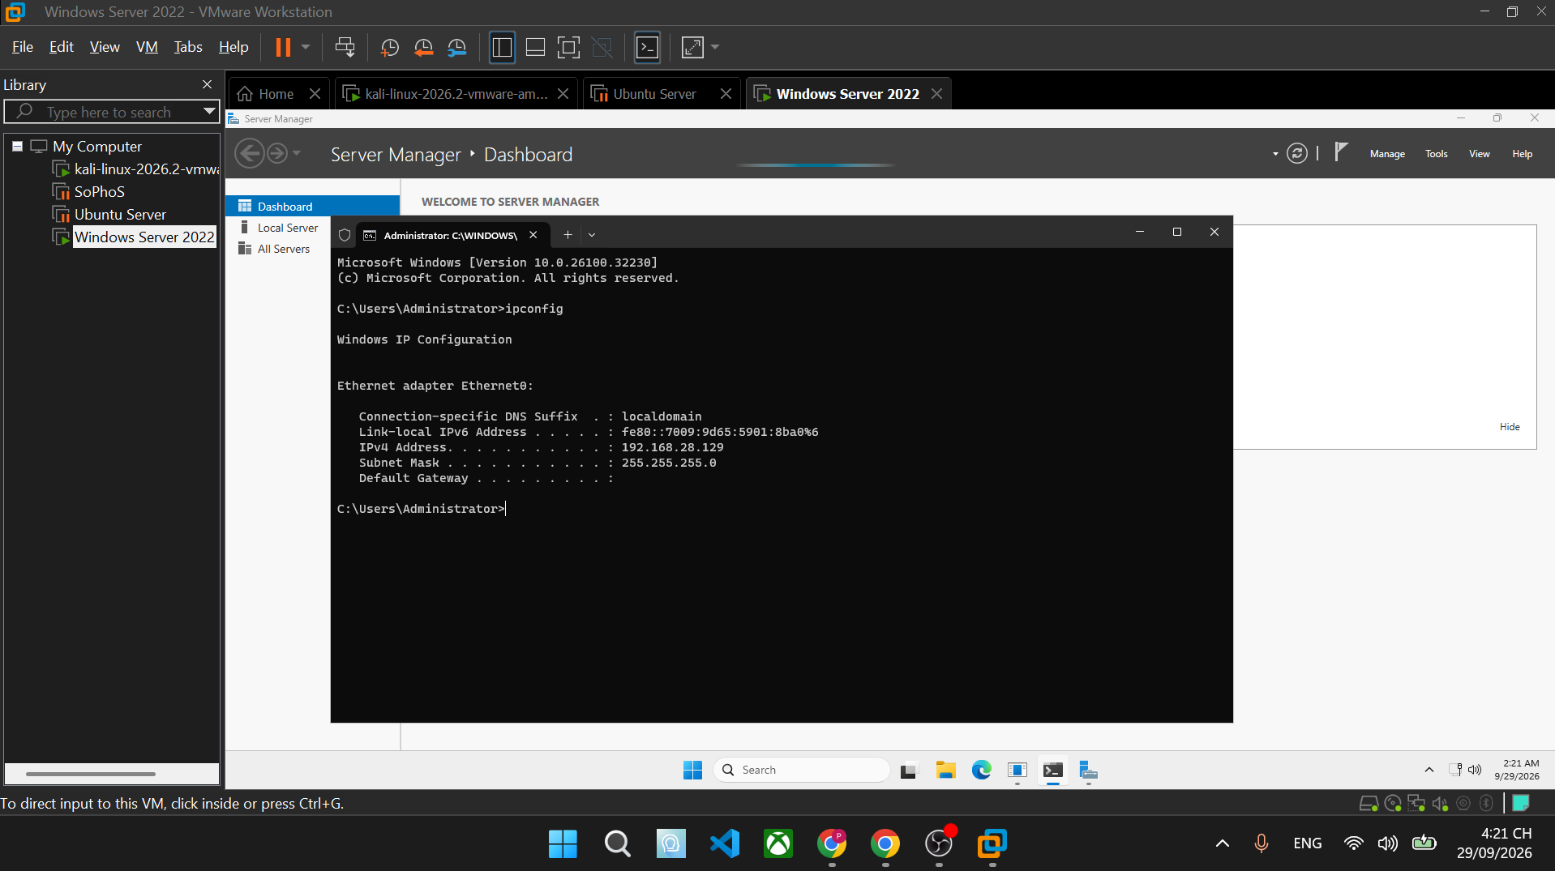
2. Host Discovery
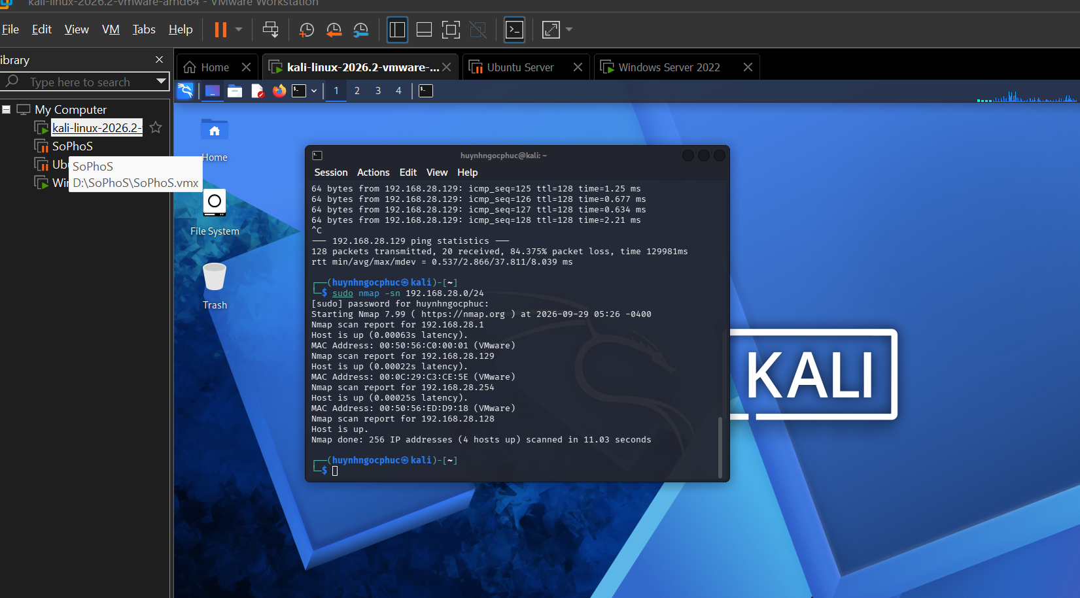
3. So sánh các kỹ thuật quét TCP
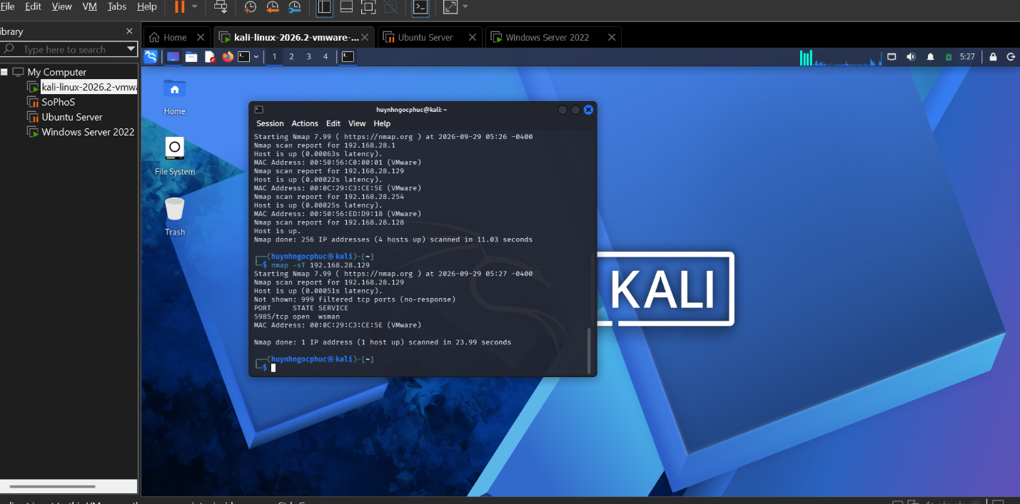

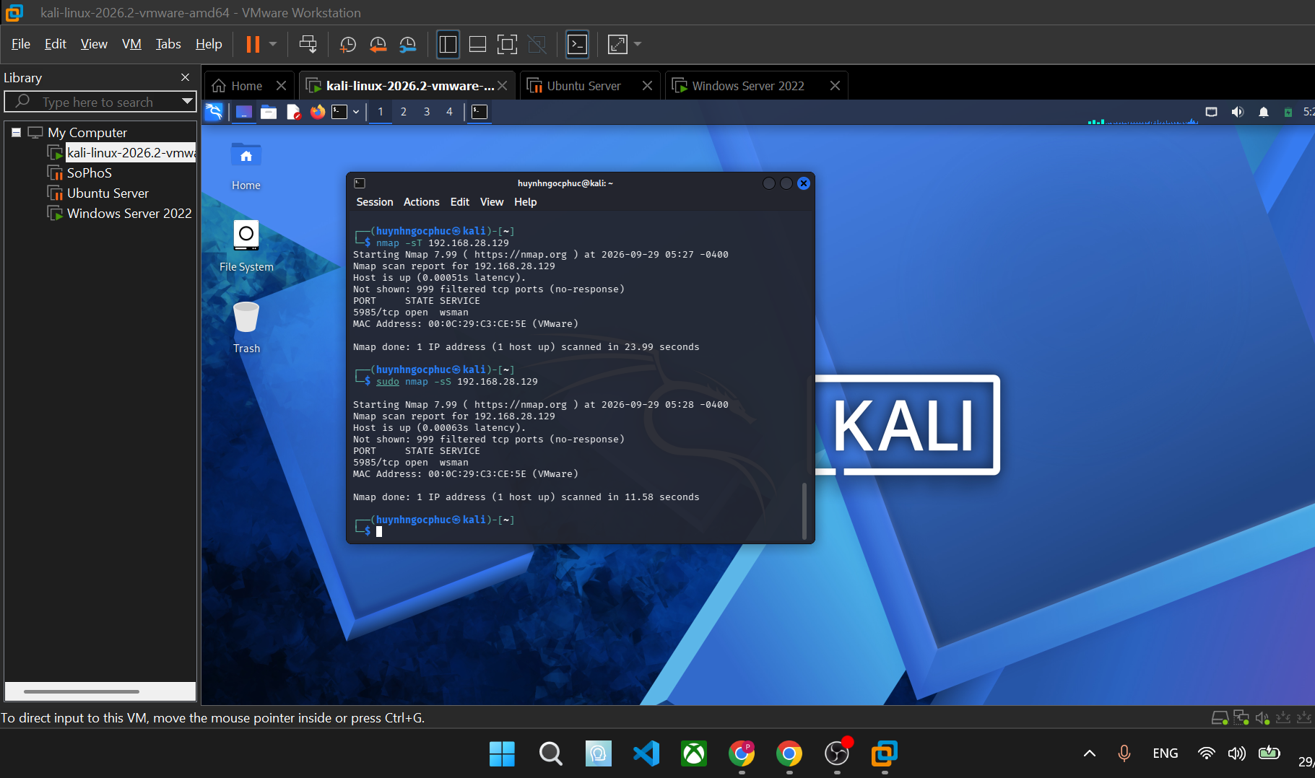
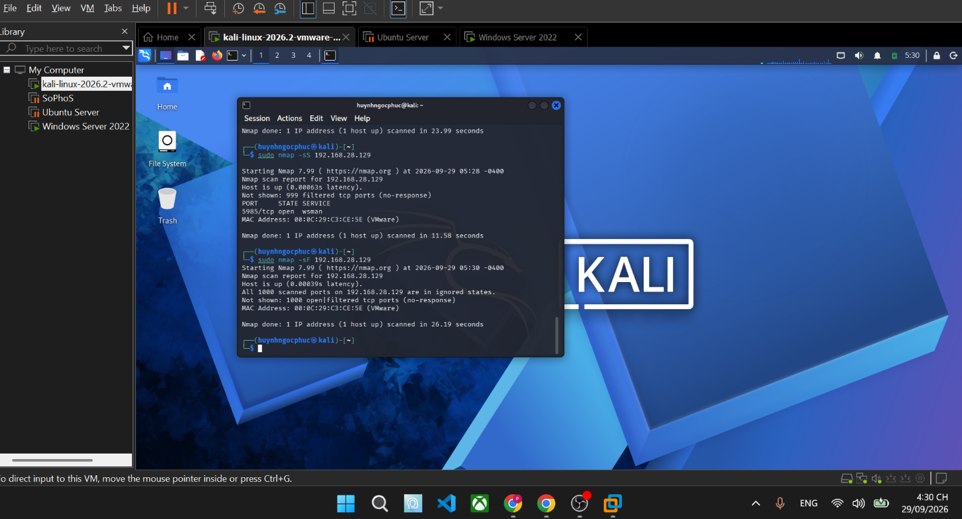
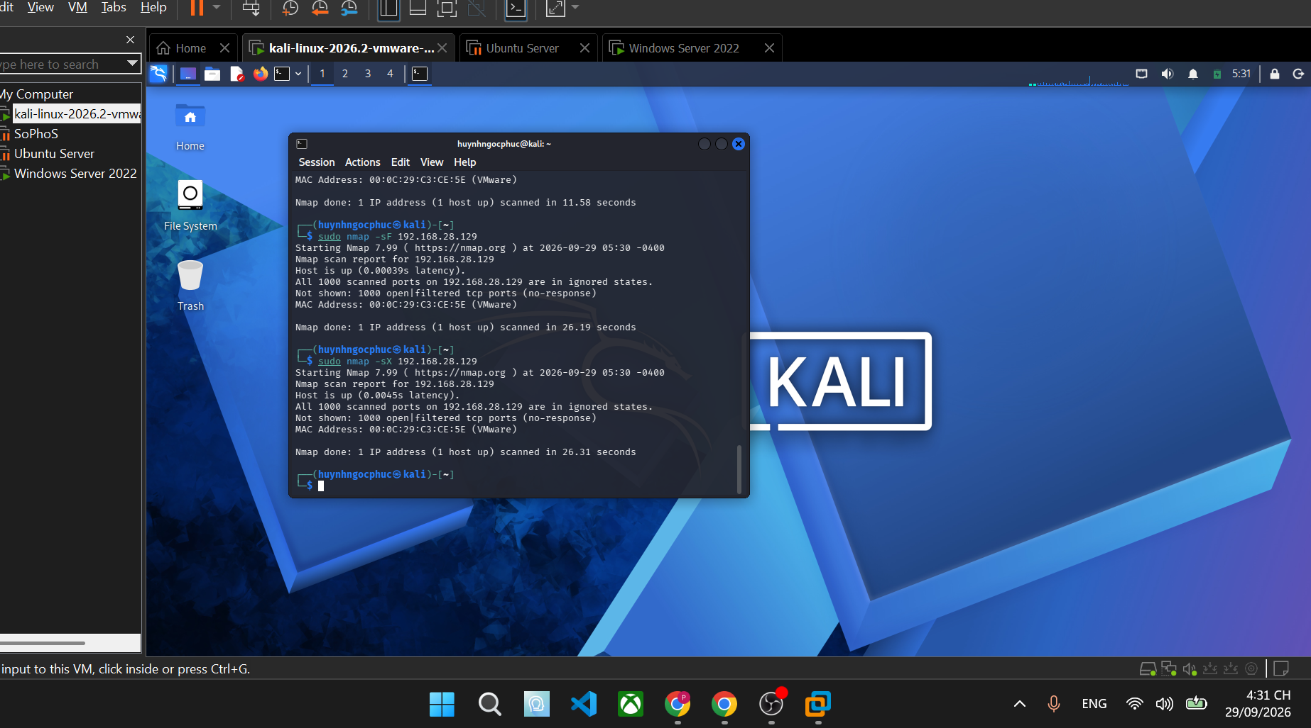
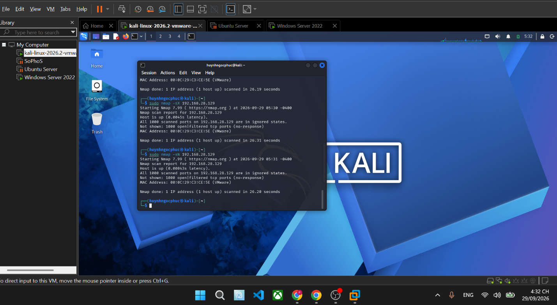
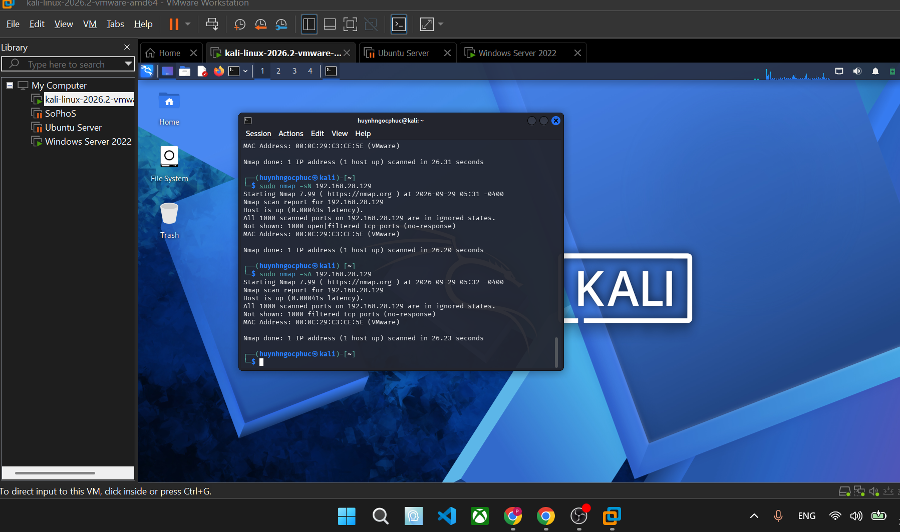
Kỹ thuật | Lệnh | Kết quả
TCP Connect | nmap -sT 192.168.28.129 | 999 cổng filtered (no-response); 1 cổng open: 5985/tcp open wsman
SYN scan | sudo nmap -sS 192.168.28.129 | Kết quả giống hệt -sT: 5985/tcp open wsman, 999 filtered
FIN scan | sudo nmap -sF 192.168.28.129 | Toàn bộ 1000 cổng ở trạng thái open|filtered
Xmas scan | sudo nmap -sX 192.168.28.129 | Toàn bộ 1000 cổng ở trạng thái open|filtered
NULL scan | sudo nmap -sN 192.168.28.129 | Toàn bộ 1000 cổng ở trạng thái open|filtered
ACK scan | sudo nmap -sA 192.168.28.129 | Toàn bộ 1000 cổng filtered (không phải open|filtered)

Chỉ duy nhất cổng 5985/tcp (wsman — WinRM) được xác định chắc chắn là open qua cả -sT và -sS; các cổng khác không phản hồi (do Windows Firewall chặn).
4. Quét UDP
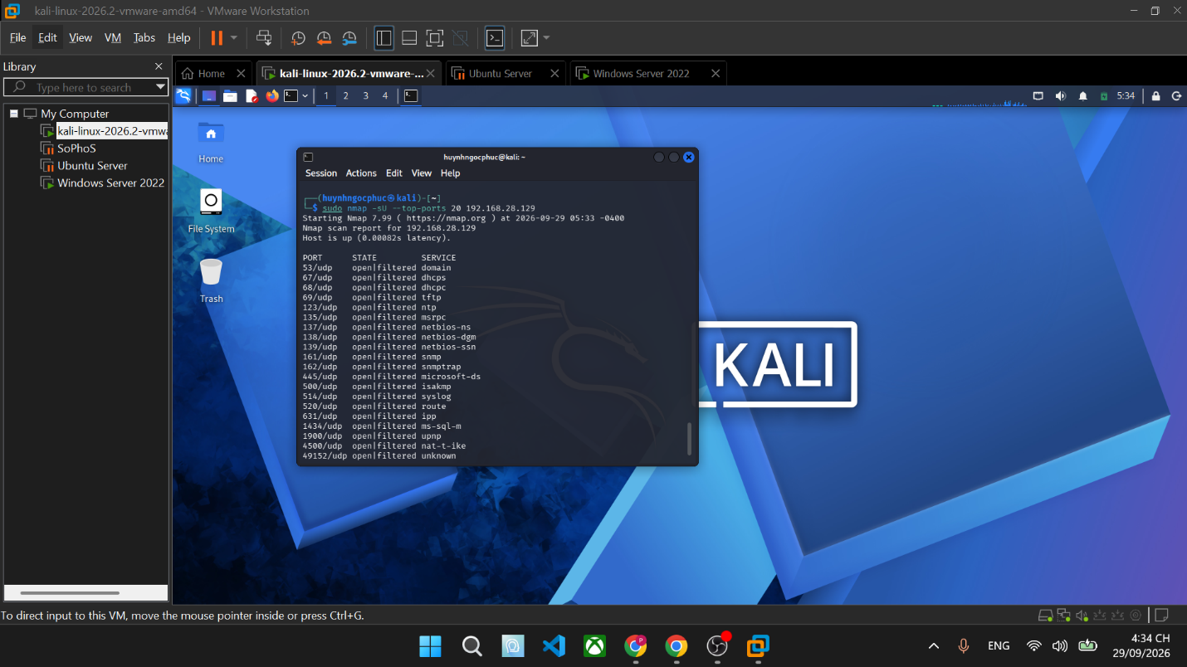
Ta dùng lệnh sudo nmap -sU --top-ports 20 192.168.28.129
Kết quả là toàn bộ 20 cổng UDP phổ biến đều ở trạng thái open|filtered, gồm: 53(domain), 67/68(dhcp), 69(tftp), 123(ntp), 135(msrpc), 137/138/139(netbios), 161(snmp), 162(snmptrap), 445(microsoft-ds), 500(isakmp), 514(syslog), 520(route), 631(ipp), 1434(ms-sql-m), 1900(upnp), 4500(nat-t-ike), 49152(unknown).
5. Nhận diện dịch vụ và hệ điều hành
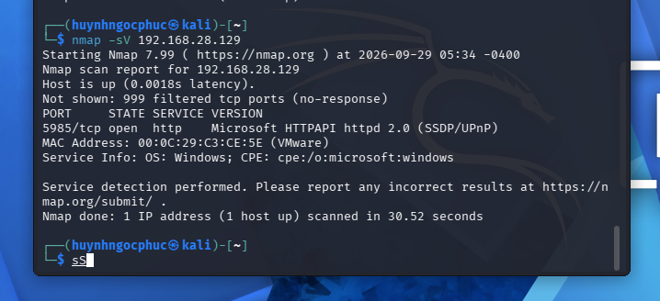
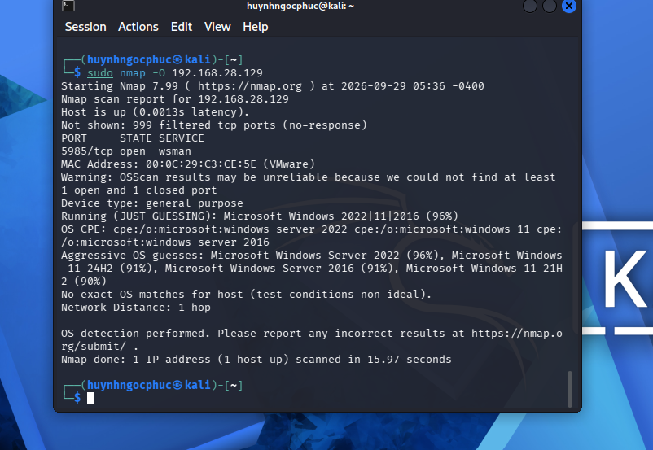
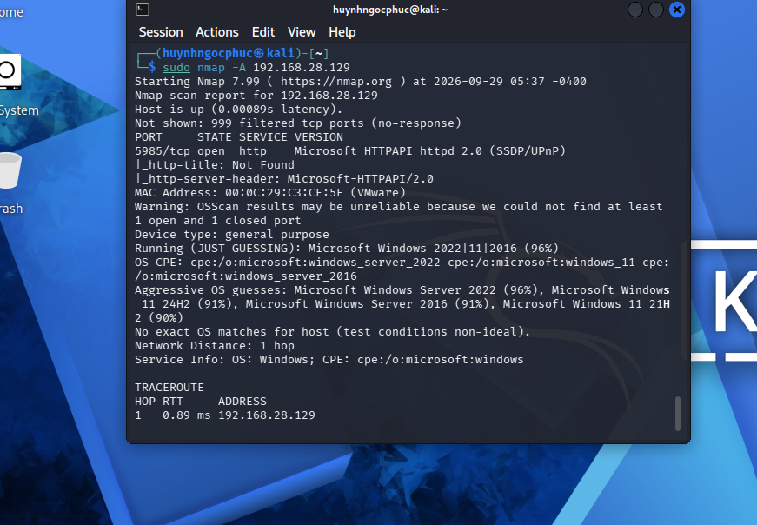
6. NSE kiểm tra SMB
Ta gõ lệnh nmap -p 445 --script smb-os-discovery 192.168.28.129
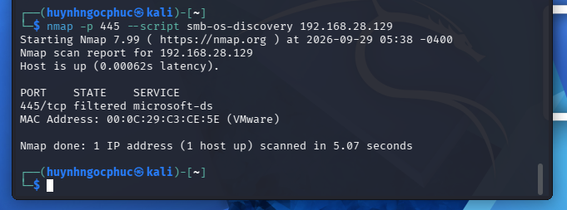
Script không trả về thông tin OS/domain nào — vì cổng 445 ở trạng thái filtered, không open.
7. Xuất kết quả
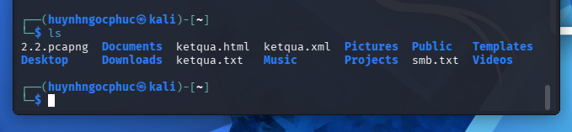
8. Trước và sau khi hardening
